淡江時報 第 1055 期
商管EMBA歲末聯歡
學習新視界
【記者陳偉傑淡水校園報導】本校商管聯合碩士在職專班與商管碩士聯合同學會，於9日在新店彭園婚宴會館共同舉辦「106學年度商管EMBA歲末聯歡晚會」。校長張家宜、商管學院院長邱建良、商管碩士在職專班執行長林宜男、商管碩士聯合同學會黃茵茵理事長攜商管學院碩士在職專班在校師生、畢業校友參與。除有美味佳餚供人大快朵頤、各系所勁歌熱舞提高現場氣氛以外，還舉辦摸彩抽獎活動，使得與會賓客都能盡興而歸。

活動先由林宜男、黃茵茵率這次活動負責人員，以一首輕快可愛的聖誕歌曲舞蹈揭開序幕。張校長在致詞時強調團隊精神與人際關係的重要性，期勉EMBA同學應當認真學習，同時也要注重參加活動，拓展人際網絡。隨後保險系派出女同學打扮成「櫻桃小丸子」，而男同學則以「天鵝湖」造型吸盡全場目光；國企系同學則裝扮成漫威系列電影中的「超級英雄」，如雷神索爾、邪神洛基、死侍等在臺上熱情舞蹈；會計系則表演了玖壹壹兩首知名歌曲：《嘻哈庄腳情》與《癡情玫瑰花》，表現該系所同學動靜皆宜、活潑的一面。

晚會上，張校長也宣布了喜訊：2018年全國EMBA籃球賽將由本校承辦，在場嘉賓無不歡欣鼓舞。最後，在經過了最高潮-摸彩抽獎活動之後，本次EMBA歲末聯歡晚會在與會來賓的觥籌交錯下，畫下完美句點。
2018/04/22

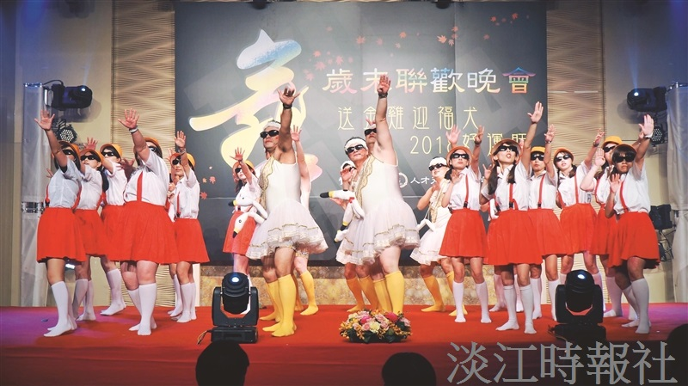
（攝影／劉芷君）

